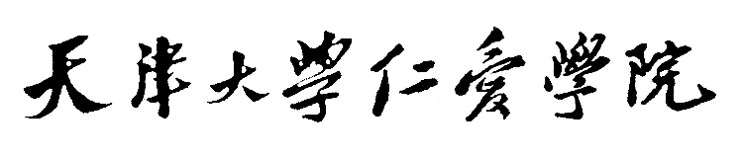

**飞机大战需求文档**



日期：2019年12月28日

目录

1功能需求…………………………………………………………………………………………3

1.1背景移动…………………………………………………………………………………..3

1.2背景音乐…………………………………………………………………………………..3

1.3玩家移动…………………………………………………………………………………..3

1.4敌机创建…………………………………………………………………………………..3

2.非功能需求………………………………………………………………………………………4

2.1用户界面需求…………………………………………………………………………….4

2.2软硬件环境需求………………………………………………………………………….4

2.3产品质量需求…………………………………………………………………………….4

3.思维导图…………………………………………………………………………………………5

4.系统业务流程……………………………………………………………………………………5

5.文件目录…………………………………………………………………………………………6

**1. 功能需求分类  
11背景移动：**  
背景从上往下移动，当背景的上边框超过游戏界面下边框时应自动补图。  
  
**1.2背景音乐：**  
在战机发射子弹、英雄机击中敌机、英雄机敌机相撞、英雄机击中小蜜蜂加火力值、游戏暂停、游戏结束时均添加了音效。  
  
**1.3玩家移动：**  
通过键盘，方向键和ASWD键可控制战机的位置，子弹自动发射，并且后期再增加鼠标控制战机位置这一效果，英雄机的位置随着鼠标的移动而移动。  
  
**1.4敌机创建：**  
编写函数并调用函数随机产生敌机和小蜜蜂。  
界面中敌机出现的位置，以及敌机和小蜜蜂均为随机的，敌机、小蜜蜂均具有一定的速度，且随着游戏时间的推迟，后期逐渐增大，数量和速度均随着增加而增加。

**1.5英雄机命与火力值设定：**  
英雄机可以发射单发或者双发子弹，当打掉小蜜蜂时可以获得一条命或者40火力值的奖励，每法射一次子弹，火力值减少2，当英雄机没命后，火力值自动归零。

**1.6碰撞实现：**  
添加碰撞效果，一旦英雄机碰到敌机和小蜜蜂，命数会相应减掉，若碰到游戏界面两侧，游戏自动停止，游戏结束。  
  
 **2. 产品非功能性需求**  
**2.1用户界面需求：**  
系统设计统一界面竖屏模式，尽可能给用户体验舒适。  
  
**2.2软硬件环境需求：**  
适应Windows操作系统的不同的版本。  
支持不同类型的PC兼容机和笔记本电脑。  
  
**2.3产品质量需求：**  
保证游戏规则的准确性；  
程序运行过程用户的无效操作进行处理

**

**5.文件目录**

